Тест-требования

1. Проверка вводимого размера массива

Проверить вводимый пользователем размер массива на целочисленность, отсутствие букв и символов, пустоту. При положительном результате выводить запрос на ввод элементов массива; при отрицательном выводить предупреждение и требовать повторного ввода.

2. Проверка заполнения данных массива элементов

А. Проверить вводимое пользователем значение поля «Номер маршрута» на пустоту.

Б. Проверить вводимое пользователем значение поля «Первая конечная остановка» на пустоту.

В. Проверить вводимое пользователем значение поля «Вторая конечная остановка» на пустоту.

Г. Проверить вводимое пользователем значение поля «Количество остановок» на целочисленность, отсутствие букв и символов, пустоту.

3. Проверка корректного хранения данных массива в программе

Проверить, что в программе корректно хранятся введенные пользователем данные массива элементов.

4. Проверка корректного выполнения сортировки

Проверить, что сортировка проведена верно, в соответствии с заданными свойствами.

5. Проверка корректной записи элементов массива в файл

Проверить, что элементы массива корректно записаны в файл в отсортированном порядке.

Тест-план

Тестовый пример 1.

Номер тест-требования: 1.

Описание теста: в данном тесте проверяется ввод размерности массива элементов.

Положительные входные данные: 5.

Положительные ожидаемые выходные данные: выводится запрос на ввод элементов массива.

Негативные входные данные: 5размер\*, , 15.5.

Негативные ожидаемые выходные данные: выводится запрос на новый ввод.

Сценарий:

1) Запустить программу.

2) Ввести входные данные.

Тестовый пример 2.

Номер тест-требования 2А.

Описание теста: в данном тесте проверяется ввод данных в поле «Номер маршрута».

Положительные входные данные: 89с.

Положительные ожидаемые выходные данные: выводится запрос на дальнейший ввод данных.

Негативные входные данные: .

Негативные ожидаемые выходные данные: выводится запрос на новый ввод.

Сценарий:

1) Запустить программу.

2) Ввести положительные входные данные размерности массива элементов.

3) Ввести входные данные для поля «Номер маршрута».

Тестовый пример 3.

Номер тест-требования 2Б.

Описание теста: в данном тесте проверяется ввод данных в поле «Первая конечная остановка».

Положительные входные данные: Улица Полины-Осипенко.

Положительные ожидаемые выходные данные: выводится запрос на дальнейший ввод данных.

Негативные входные данные: .

Негативные ожидаемые выходные данные: выводится запрос на новый ввод.

Сценарий:

1) Запустить программу.

2) Ввести положительные входные данные размерности массива элементов.

3) Ввести входные данные для поля «Первая конечная остановка».

Тестовый пример 4.

Номер тест-требования 2В.

Описание теста: в данном тесте проверяется ввод данных в поле «Вторая конечная остановка».

Положительные входные данные: Улица Пичугина.

Положительные ожидаемые выходные данные: выводится запрос на дальнейший ввод данных.

Негативные входные данные: .

Негативные ожидаемые выходные данные: выводится запрос на новый ввод.

Сценарий:

1) Запустить программу.

2) Ввести положительные входные данные размерности массива элементов.

3) Ввести входные данные для поля «Вторая конечная остановка».

Тестовый пример 5.

Номер тест-требования 2Г.

Описание теста: в данном тесте проверяется ввод данных в поле «Количество остановок».

Положительные входные данные: 15.

Положительные ожидаемые выходные данные: производится вывод данных элементов массива.

Негативные входные данные: 3б\*, , 16.8.

Негативные ожидаемые выходные данные: выводится запрос на новый ввод

Сценарий:

1) Запустить программу.

2) Ввести положительные входные данные размерности массива элементов.

3) Ввести входные данные для поля «Количество остановок».

Тестовый пример 6.

Номер тест-требования 3.

Описание теста: в данном тесте проверяется хранение данных массива в программе посредством вывода элементов массива на экран.

Входные данные: корректно заполненный массив элементов.

Ожидаемые выходные данные: выводится верно заполненный массив (в соответствии с введенными данными), в правильной кодировке и последовательности.

Сценарий:

1) Запустить программу.

2) Ввести положительные входные данные размерности массива элементов.

3) Ввести положительные входные данные для элементов массива.

Тестовый пример 7.

Номер тест-требования 4.

Описание теста: в данном тесте проверяется сортировка данных массива в программе в соответствии с заданными свойствами посредством вывода элементов отсортированного массива на экран.

Входные данные: корректно заполненный массив элементов.

Ожидаемые выходные данные: выводится верно заполненный массив (в соответствии с введенными данными), в правильной кодировке и последовательности сортировки в зависимости с заданными свойствами.

Сценарий:

1) Запустить программу.

2) Ввести положительные входные данные размерности массива элементов.

3) Ввести положительные входные данные для элементов массива.

Тестовый пример 8.

Номер тест-требования 5.

Описание теста: в данном тесте проверяется вывод в файл данных массива.

Входные данные: корректно заполненный массив элементов.

Ожидаемые выходные данные: в файле хранится верно заполненный массив (в соответствии с введенными данными), в правильной кодировке и последовательности сортировки в зависимости с заданными свойствами.

Сценарий:

1) Запустить программу.

2) Ввести положительные входные данные размерности массива элементов.

3) Ввести положительные входные данные для элементов массива.

Результаты тестирования

Тестовый пример 1.

Дата и время тестирования: 19.04.2021 15:31.

Положительные входные данные:

1) Запустить программу.

2) Ввести входные данные.

Полученные выходные данные:

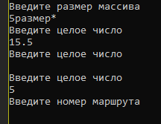

Рисунок 1 - Результат тестового примера 1

Вывод: результат соответствует ожидаемому.

Негативные входные данные:

1) Запустить программу.

2) Ввести входные данные.

Полученные выходные данные:



Рисунок 2 - Результат тестового примера 1

Вывод: результат соответствует ожидаемому.

Тестовый пример 2.

Дата и время тестирования: 19.04.2021 16:37.

Положительные входные данные:

1) Запустить программу.

2) Ввести положительные входные данные размерности массива элементов.

3) Ввести входные данные для поля «Номер маршрута».

Полученные выходные данные:



Рисунок 3 - Результат тестового примера 2

Вывод: результат соответствует ожидаемому.

Негативные входные данные:

1) Запустить программу.

2) Ввести положительные входные данные размерности массива элементов.

3) Ввести входные данные для поля «Номер маршрута».

Полученные выходные данные:



Рисунок 4 - Результат тестового примера 2

Вывод: результат соответствует ожидаемому.

Тестовый пример 3.

Дата и время тестирования: 19.04.2021 16:43.

Положительные входные данные:

1) Запустить программу.

2) Ввести положительные входные данные размерности массива элементов.

3) Ввести входные данные для поля «Первая конечная остановка».

Полученные выходные данные:



Рисунок 5 - Результат тестового примера 3

Вывод: результат соответствует ожидаемому.

Негативные входные данные:

1) Запустить программу.

2) Ввести положительные входные данные размерности массива элементов.

3) Ввести входные данные для поля «Первая конечная остановка».

Полученные выходные данные:



Рисунок 6 - Результат тестового примера 3

Вывод: результат соответствует ожидаемому.

Тестовый пример 4.

Дата и время тестирования: 19.04.2021 16:48.

Положительные входные данные:

1) Запустить программу.

2) Ввести положительные входные данные размерности массива элементов.

3) Ввести входные данные для поля «Вторая конечная остановка».

Полученные выходные данные:



Рисунок 7 - Результат тестового примера 4

Вывод: результат соответствует ожидаемому.

Негативные входные данные:

1) Запустить программу.

2) Ввести положительные входные данные размерности массива элементов.

3) Ввести входные данные для поля «Вторая конечная остановка».

Полученные выходные данные:



Рисунок 8 - Результате тестового примера 4

Вывод: результат соответствует ожидаемому.

Тестовый пример 5.

Дата и время тестирования: 19.04.2021 16:52.

Положительные входные данные:

1) Запустить программу.

2) Ввести положительные входные данные размерности массива элементов.

3) Ввести входные данные для поля «Количество остановок».

Полученные выходные данные:



Рисунок 9 - Результат тестового примера 5

Вывод: результат соответствует ожидаемому.

Негативные входные данные:

1) Запустить программу.

2) Ввести положительные входные данные размерности массива элементов.

3) Ввести входные данные для поля «Количество остановок».

Полученные выходные данные:

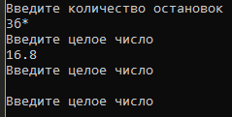

Рисунок 10 - Результат тестового примера 5

Вывод: результат соответствует ожидаемому.

Тестовый пример 6.

Дата и время тестирования: 19.04.2021 16:57.

Входные данные:

1) Запустить программу.

2) Ввести положительные входные данные размерности массива элементов.

3) Ввести положительные входные данные для элементов массива.

Полученные выходные данные:

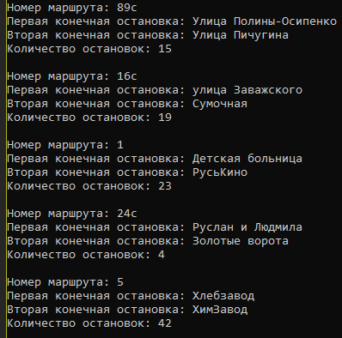

Рисунок 11 - Результат тестового примера 6

Вывод: результат соответствует ожидаемому.

Тестовый пример 7.

Дата и время тестирования: 19.04.2021 16:00.

Входные данные:

1) Запустить программу.

2) Ввести положительные входные данные размерности массива элементов.

3) Ввести положительные входные данные для элементов массива.

Полученные выходные данные:

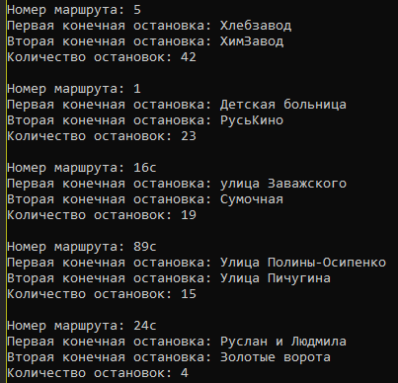

Рисунок 12 - Результат тестового примера 7

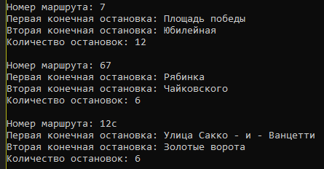

Рисунок 13 - Результат тестового примера 7

Вывод: результат соответствует ожидаемому.

Тестовый пример 8.

Дата и время тестирования: 19.04.2021 16:05.

Входные данные:

1) Запустить программу.

2) Ввести положительные входные данные размерности массива элементов.

3) Ввести положительные входные данные для элементов массива.

Полученные выходные данные:

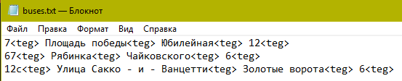

Рисунок 14 - Результат тестового примера 8

Вывод: результат соответствует ожидаемому.